华为MatePad Pro《取色古今 共绘山海》
广 告 主：华为
所属行业：数码3C
执行时间：2022.08.01-12.31
参选类别：创意传播类
营销背景
2022年华为MatePad Pro需要持续提升产品高端形象，而在平板绘画场景中iPad Pro牢牢占据高端绘画场景。华为MatePad Pro需要凭借其“天生会画”长线IP完成对高端场景的渗透，同时完成与花粉创作者的沟通。
营销目标
延续2022年华为MatePad Pro高端策略，全年系列高端化战役最后一棒，聚焦平板核心场景之一——绘画场景，攻占绘画场景，占领创作心智；定调品牌态度，夯实高端形象。
策略与创意
联合顶级画师，用华为MatePad Pro“跨应用取色”功能从文物里取色，用于绘制山海经神兽。
山海经“神兽”是中国传统文化的意象与艺术表达，“中国色” 是中国古老文明的内核与精神特质。用传承千年的文物上的中国色再绘古老神兽，是流传千年传统文化的形神合一，也是中国文化向世界表达自我的一种方式。
执行过程/媒体表现
以“先入圈 再出圈”的传播策略引发关注，打造大众向热门事件。
1. 高质量画作入圈绘画圈：画作先行，头部画师发布核心画作，借中国动漫金龙奖权威背书，将高质量画作打透绘画圈，同时外围媒体与KOL多角度解读，扩散热度。
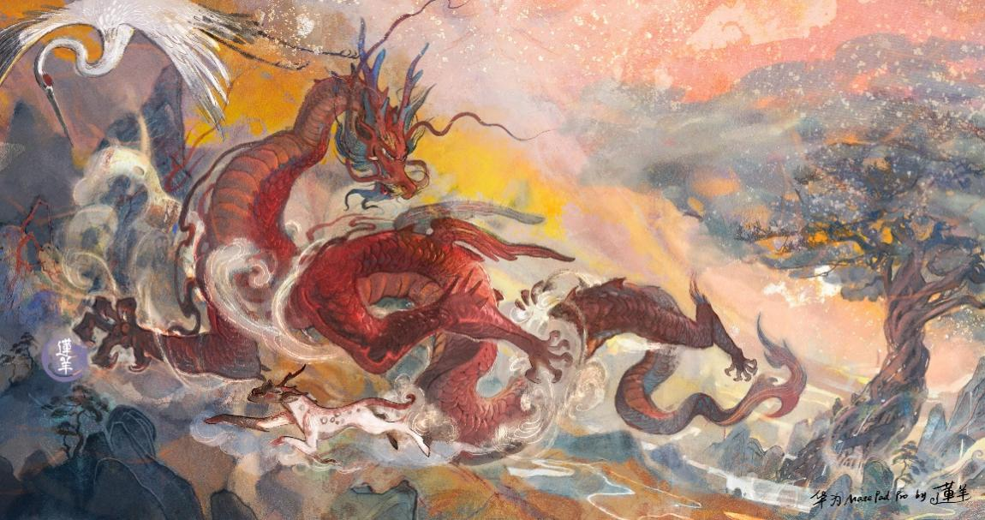
2. 借大众情绪出圈大众圈：以绘画圈事件为引子，核心case video牵引的中国色话题把小众的绘画事件变成大众的情绪共鸣和审美自信，同时以高产品浓度带出核心跨应用取色KSP，有效触达用户。
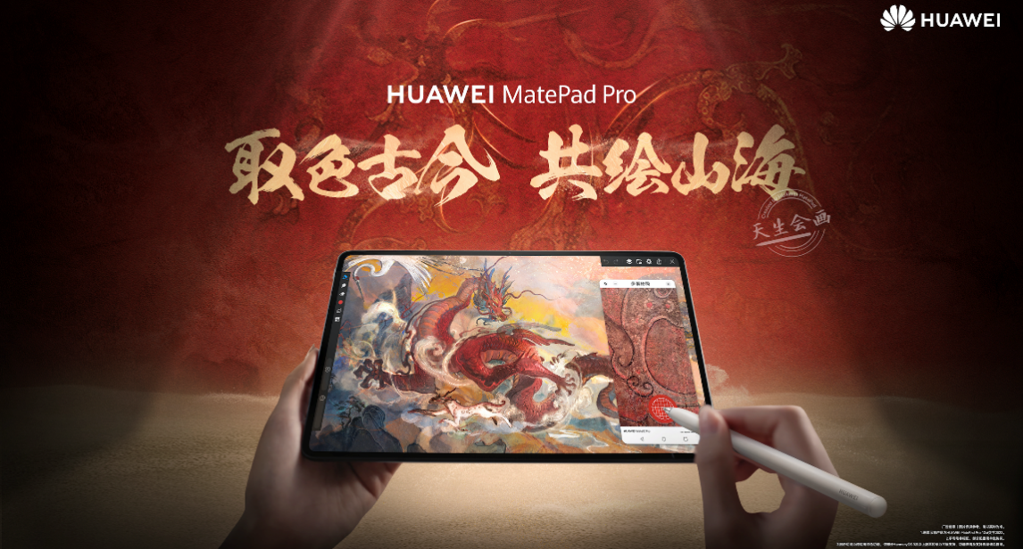
视频链接：
https://weibo.com/tv/show/1034:4846497439875138?from=old_pc_videoshow
3. 权威媒体中国日报带领外围解读，设置“外国人如何看待中国色”内容，从颜色出发，深度讨论中外文化的差异；历史、时尚、艺术等多类型KOL深度解读，微博、抖音、B站、微信多平台全面扩散热度。
视频链接：https://weibo.com/1663072851/Mjw7J9m5o?pagetype=profilefeed
营销效果与市场反馈
全平台收割热度，多条爆款热门内容，从产品到品类全面占领用户心智。
1.微博平台：#中国色的山海经#、#国漫画师用平板还原山海经世界#双话题热搜高位霸榜露出，热搜总榜TOP33，文娱榜TOP14 ，旅游榜TOP2，话题阅读量总计1.84亿+。
2.抖音平台：平台收录话题#你眼中的最美中国色#登录抖音热榜TOP50。
3.微信平台：南方周末、新周刊、中国新闻周刊等权威媒体多角度解读，传递中国色是磨不掉的共同审美，落脚到华为平板软硬件创作实力，两篇10w+爆款文章。
4.B站平台：解读中国色内涵及画山海经神兽背景，联合UP主【思维实验室】、【安森垚】，产出两个全站热门视频，播放量150W+。

